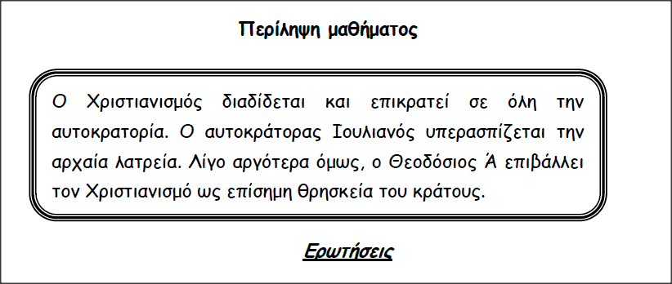 **Ενότητα Β΄: Η ρωμαϊκή αυτοκρατορία μεταμορφώνεται Κεφάλαιο 8ο**

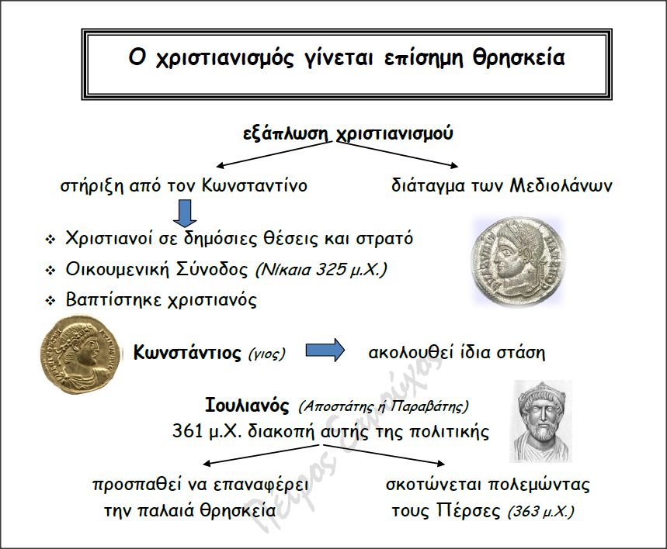

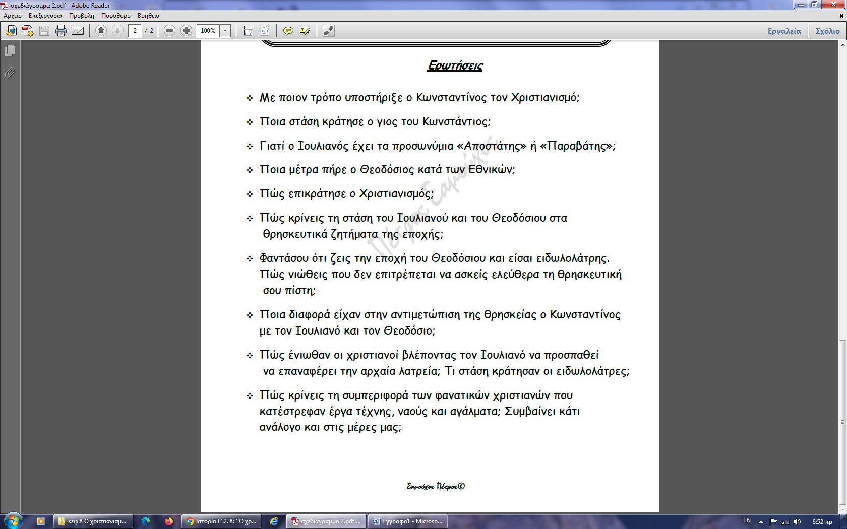

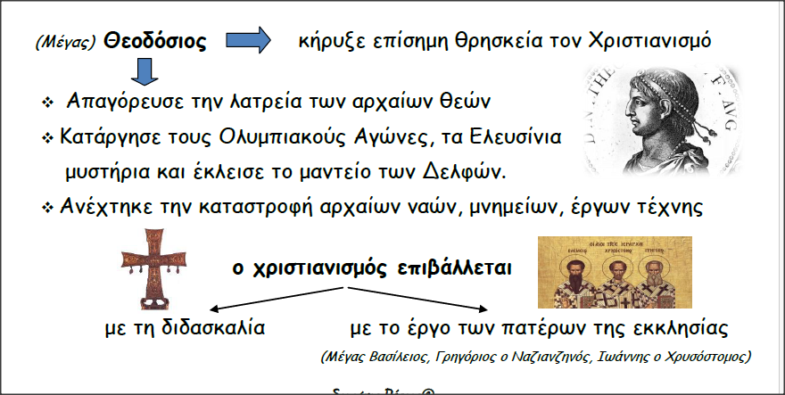

● Εργασία για το σπίτι : Επιλέγω μια από τις παραπάνω ερωτήσεις και απαντώ γραπτά.